介绍资料-我们

GMA｜Global Market Accelerator
中国品牌 × 海外市场发展系统

项目背景
在实际出海过程中我们反复看到：真正进入一个新市场，不是找一个营销团队、做几场活动，或是找一个代理机构做本地化包装就能完成的。
真正的挑战在于：如何围绕品牌的实际发展需求，构建一套能真正嵌入当地市场、持续支撑品牌发展的系统——既懂中国品牌与产品逻辑，也真正进入海外消费者、渠道与行业生态，并在两者之间完成判断、连接、落地与持续增长。
同时我们也看到，海外商业空间本身需要更多元、更丰富的品牌与内容，当地消费者也期待买到更多真正好的产品。关键并不在于简单地“把产品带过去”，而在于如何帮助品牌以更有温度的方式被看见、被理解与被接受。在当地市场生态中真正扎根、持续生长，实现长期发展。

关于 GMA
GMA 是一个由中国侧团队与海外发展侧多方联合发起、共同推动的出海项目，也是一个连接不同市场资源与能力的海外市场发展系统。
核心逻辑：
- 一端连接中国品牌、团队与产品逻辑；
- 另一端连接海外本地消费者、商业场景、渠道与行业生态；
- 中间通过GMA，完成判断、连接、落地与持续增长。
为品牌提供一条从市场验证 → 真正进入 → 持续增长的完整路径。

03｜WHO WE ARE

中国侧：

GMA- China
负责理解中国品牌的产品逻辑、发展阶段与真实诉求，并在此基础上完成市场判断、路径设计与跨文化协同。团队由具备中国与新加坡、英国等市场经验的核心成员组成，能够在品牌策略、本地化落地与资源匹配之间形成有效连接，确保出海过程既符合品牌自身节奏，也能真正嵌入目标市场的商业生态。

团队负责人-JADE

China × Singapore
Jade 拥有中国、新加坡多地学习与工作经历，长期参与品牌、商业、文化及跨境项目。
曾在新加坡参与本地品牌从 0 到 1 的运营与市场拓展，负责供应链构建、市场增长策略及本地资源整合，推动品牌获《联合早报》报道，并促成与新加坡航空、万豪酒店、DBS 银行等头部品牌的合作。这段经历让她深入了解了海外市场的商业环境与消费者特征，也积累了在多元文化团队中协同推进项目的实际操作经验。
回国后扎根上海，她持续参与中国及国际品牌、文化及 IP 类项目，在政府沟通、资源调度与跨领域协作方面积累了系统性的实践经验。善于在品牌与市场之间建立有效的连接，理解中国品牌的优势与挑战，也清楚海外市场的真实规则与进入门槛。

团队负责人-CARRIE

China × UK
Carrie 英国学习与工作经历，长期关注品牌出海、跨文化商业实践及本地市场进入策略。
深入英国本地市场的商业环境、消费者习惯与行业运作规则。在此期间，参与了中国品牌进入英国市场的相关项目，协助品牌完成市场调研、本地资源对接及落地执行，积累了将中国品牌带入西方市场的实际操作经验。擅长从品牌的具体情况出发，找到进入海外市场的切入点，并对落地环节的可行性有务实判断——包括如何适配本地规则、如何调动可用资源、如何把计划转化为可执行的步骤。
回国后，她持续关注中国品牌国际化路径，对不同市场的进入策略、资源匹配与落地方式有系统性的理解。她清楚品牌在海外落地时容易卡在哪些环节，也具备从市场理解到本地连接的实际能力，能够帮助品牌找到可行、可控的落地方式。

新加坡侧：

GMA- SG
由本地团队与核心合作伙伴共同构成，负责市场扫描、本地化落地、渠道对接与持续运营支持。核心职能是：深入理解新加坡本地消费者、商业场景与行业生态，为中国品牌提供真实可执行的进入路径与长期增长支撑。
团队覆盖本地化市场研究、线上服务、线下渠道合作及零售场景激活，能够在品牌进入新加坡后，持续提供从场景落地到行业资源连接的全链路支持。

核心合作伙伴



INVADE.co
零售场景与品牌激活
自2010年起深耕新加坡零售激活领域，专注于市集、售卖节、沉浸式体验与品牌空间活化。
旗下运营多个自有品牌与概念，包括大型创意节 Artbox、手作市集 Makers’ Market、二手市集 Fleawhere、咖啡社区活动 Weekend Brew Club，以及创新零售实验平台 RED LABEL，形成覆盖新兴品牌、创作者与社区的多层次生态。
目前合作商业群超过1万+，涵盖新锐品牌、小众设计师、手工创意、餐饮等业态。（约覆盖新加坡本地80%的线下零售销售活动网络）其标志性活动“创业嘉年华”单场吸引近5万付费入场消费人群，具备强大的流量与转化能力。

Singapore Retailers Association (SRA)
新加坡零售业的主要行业代表机构
SRA 是新加坡零售行业的核心网络平台，覆盖本地主要零售商及商业资源。作为行业与政府之间的重要桥梁，SRA 代表零售业与 Enterprise Singapore、Workforce Singapore、Singapore Tourism Board 等机构沟通，积极推动零售业数字化转型、生产力提升、体验式消费升级，以及本地零售商的国际化发展，在行业生态中扮演关键角色。
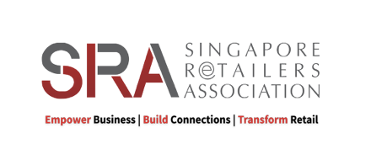

Singapore Retail Festival (SRF)
政府背书的零售生态整合平台
SRF 是新加坡零售生态中的重要商业合作网络，帮助品牌深入理解本地零售环境并建立有效商业连接。活动约有3,000家门店参与，聚焦体验式零售（包括互动激活、快闪店、工作坊等），有效吸引本地与国际客流，同时展示新加坡零售创新成果，连接品牌、商场与消费者的核心节日平台。


Enterprise Singapore
新加坡政府推动企业发展的主要机构
Enterprise Singapore 隶属于新加坡贸工部（Ministry of Trade and Industry, MTI），是以企业为中心的国家级机构，支持不同发展阶段的公司（初创企业、中小企业及高成长企业）进行能力建设、创新与国际化。
2025年，该机构共支持约11,700家企业，其中2,400家开展转型项目，预计带来约123亿新元额外年收入，并创造约1万个技术岗位，是推动新加坡企业成长与产业升级的核心力量。



核心商圈网络：
两大商圈定位互补，可同时服务高端形象塑造与大众市场激活需求：
乌节路（Orchard Road）商圈物业
新加坡最标志性的高端购物与生活方式大道，是国际品牌进入新加坡的核心展示窗口。
以 ION Orchard、Ngee Ann City、Paragon 等高端物业为代表，聚焦国际品牌与高净值客群。
武吉士（Bugis）商圈物业 — Bugis Town
CapitaLand 集团整合运营的亲民潮流零售生态。
位于新加坡市中心文化区，由 Bugis Junction、Bugis+ 与 Bugis Street 三大物业无缝连接，总零售面积超过 80 万平方英尺，形成完整的“商场 + 市集”体验闭环。

 | 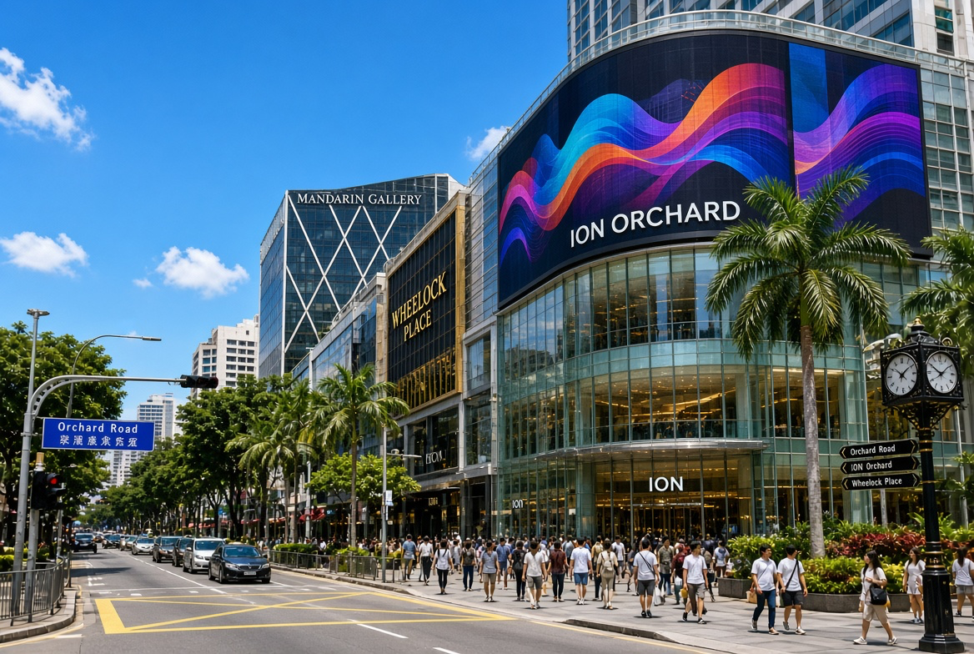

总结
GMA 汇聚中国侧与新加坡本地的实践经验、行业网络与落地资源，共同构建一套真正服务于中国品牌海外发展的支持系统。
我们相信，好的连接不只是资源的叠加，而是理解、判断与持续协作的结果。
无论您处于市场验证、落地进入，还是寻求长期增长的阶段，GMA 都愿意成为可靠的同行者。
期待与更多有志于真实出海的品牌与团队相遇，共同开启下一站市场。

品牌案例：
新锐品牌--素循
仅用10个月，在新加坡生根发芽 快速发展

 | 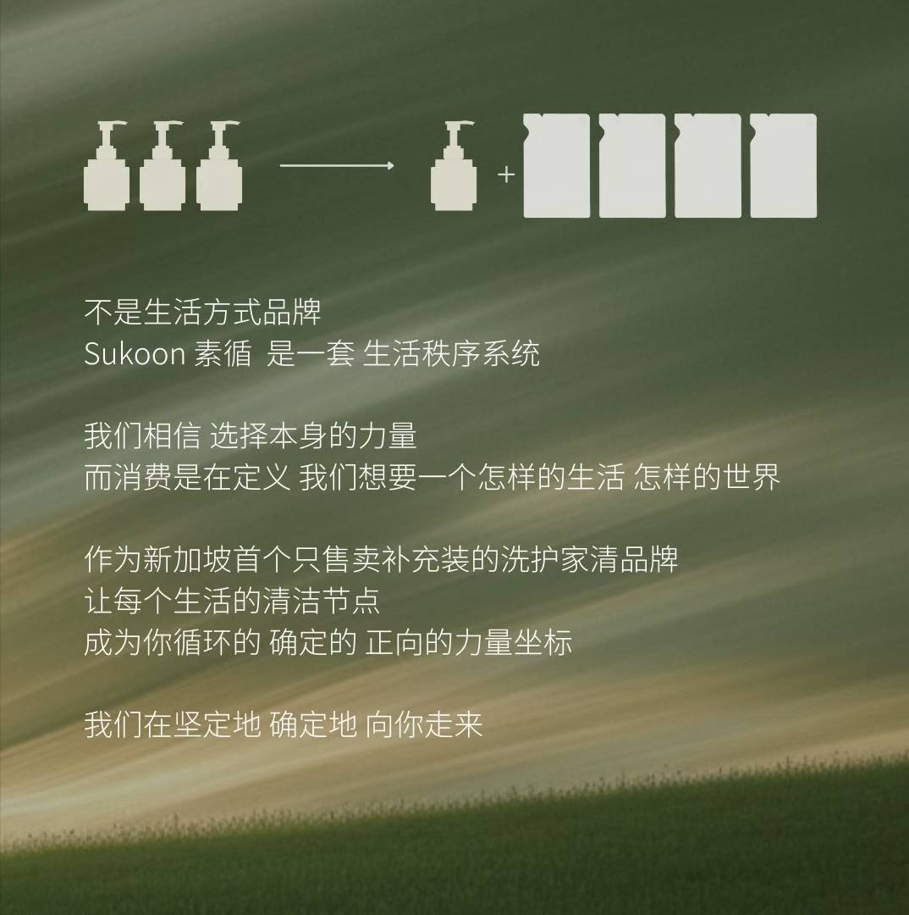 | 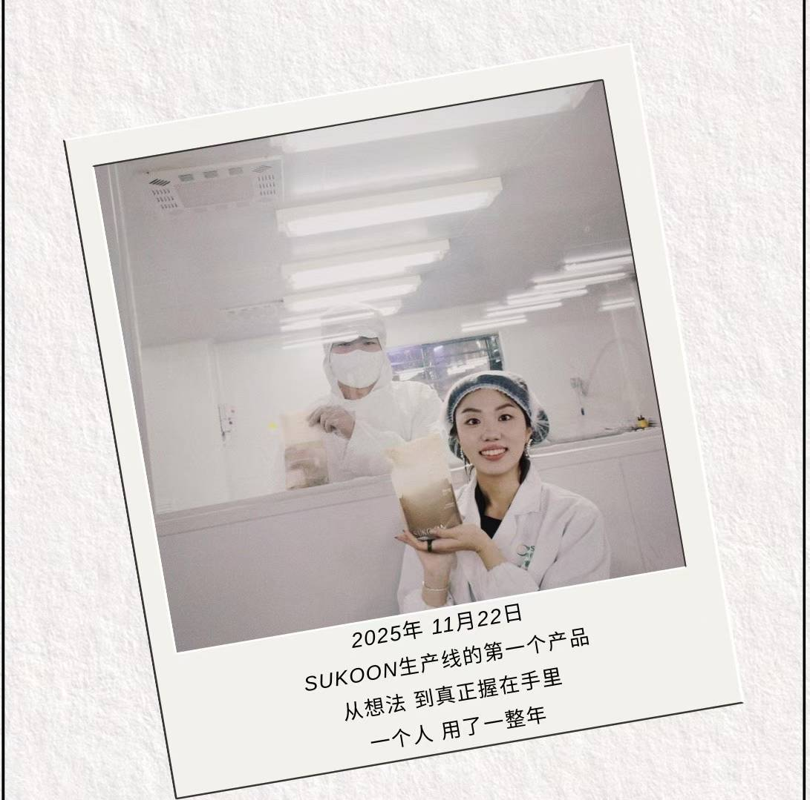 | 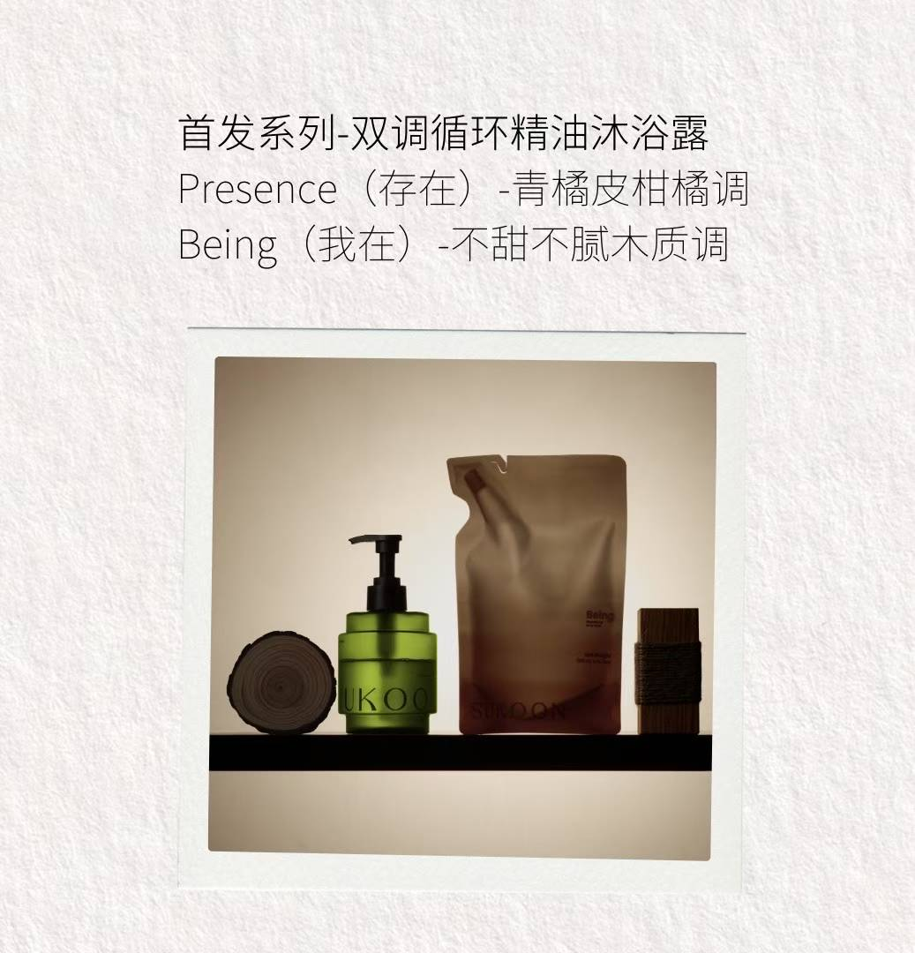 | 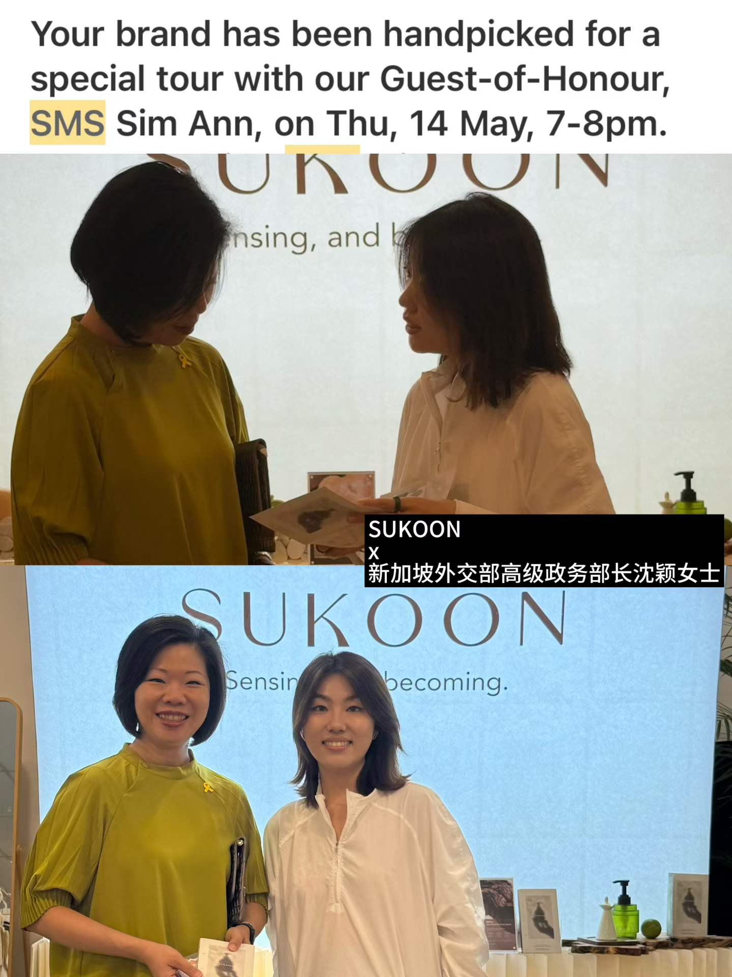 | 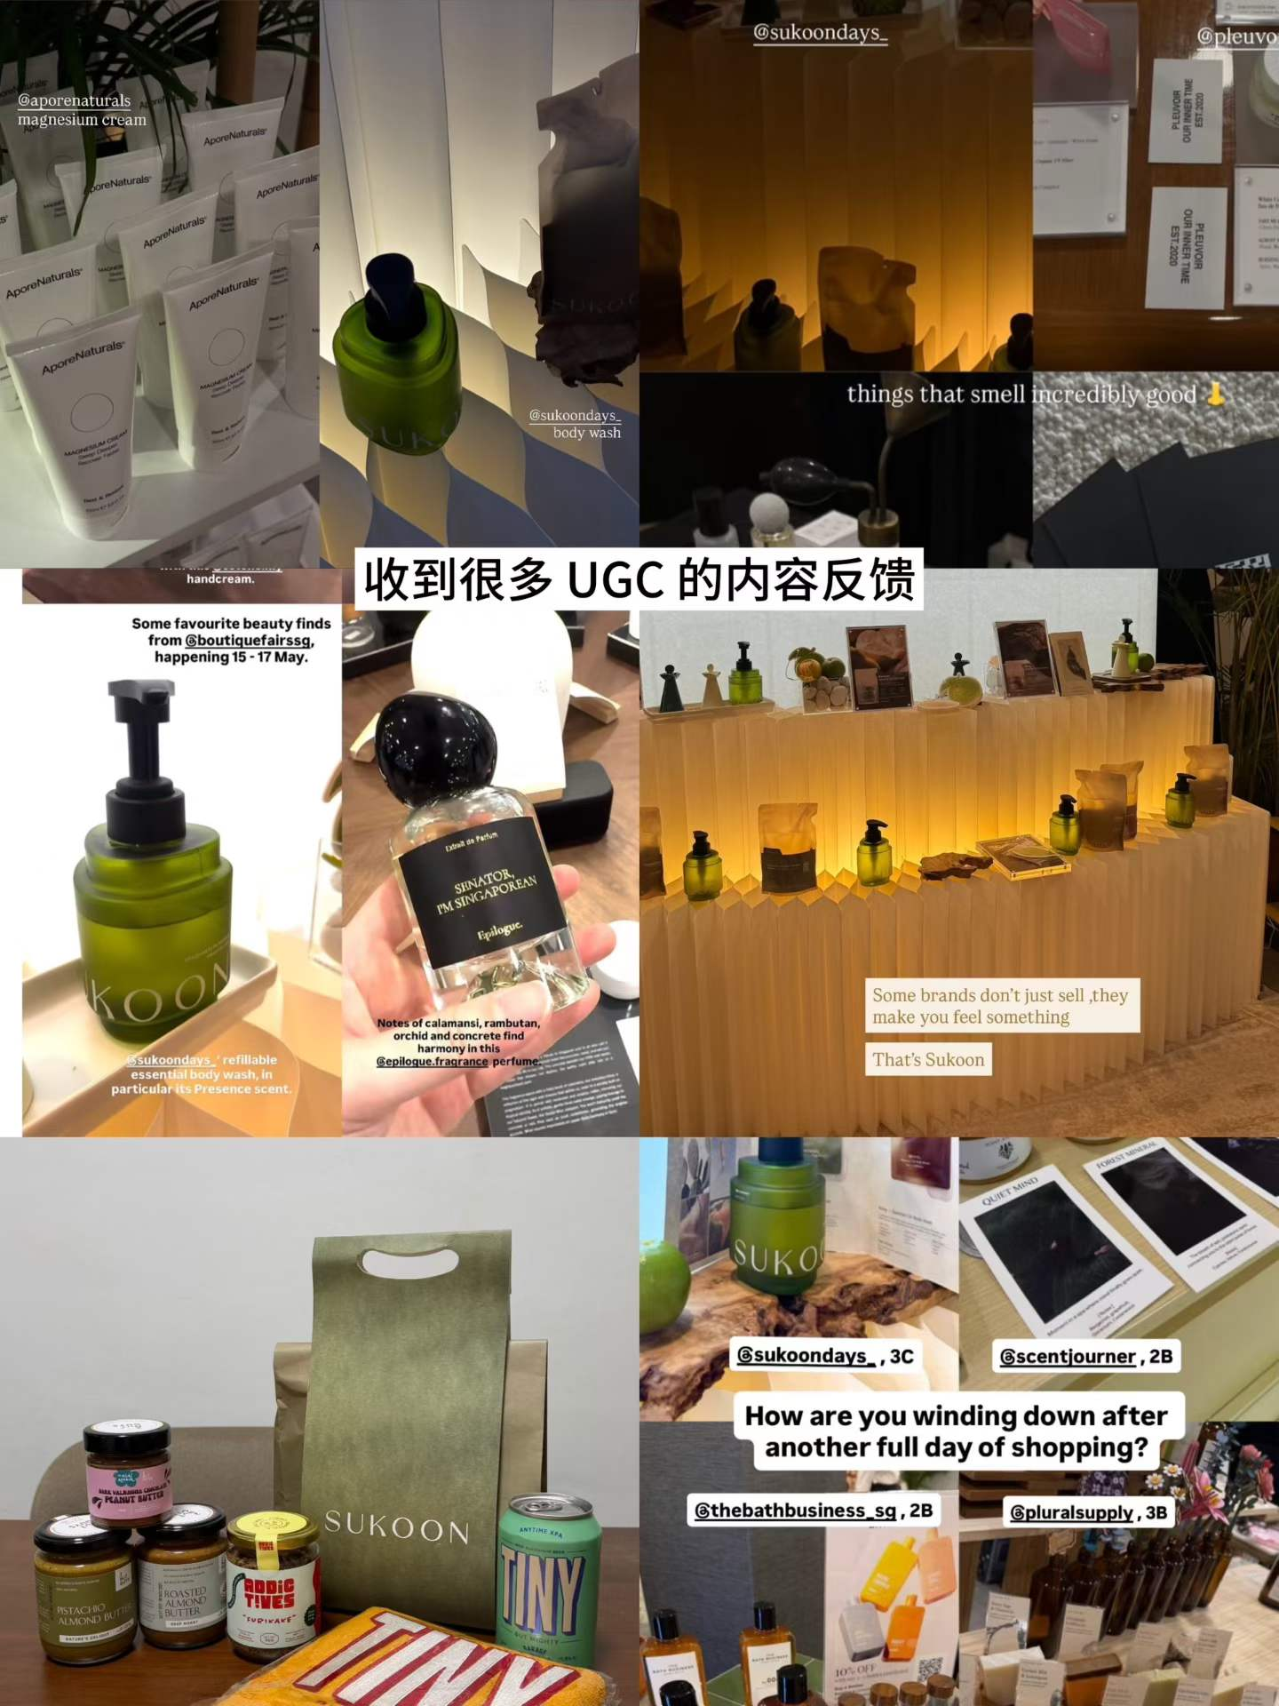

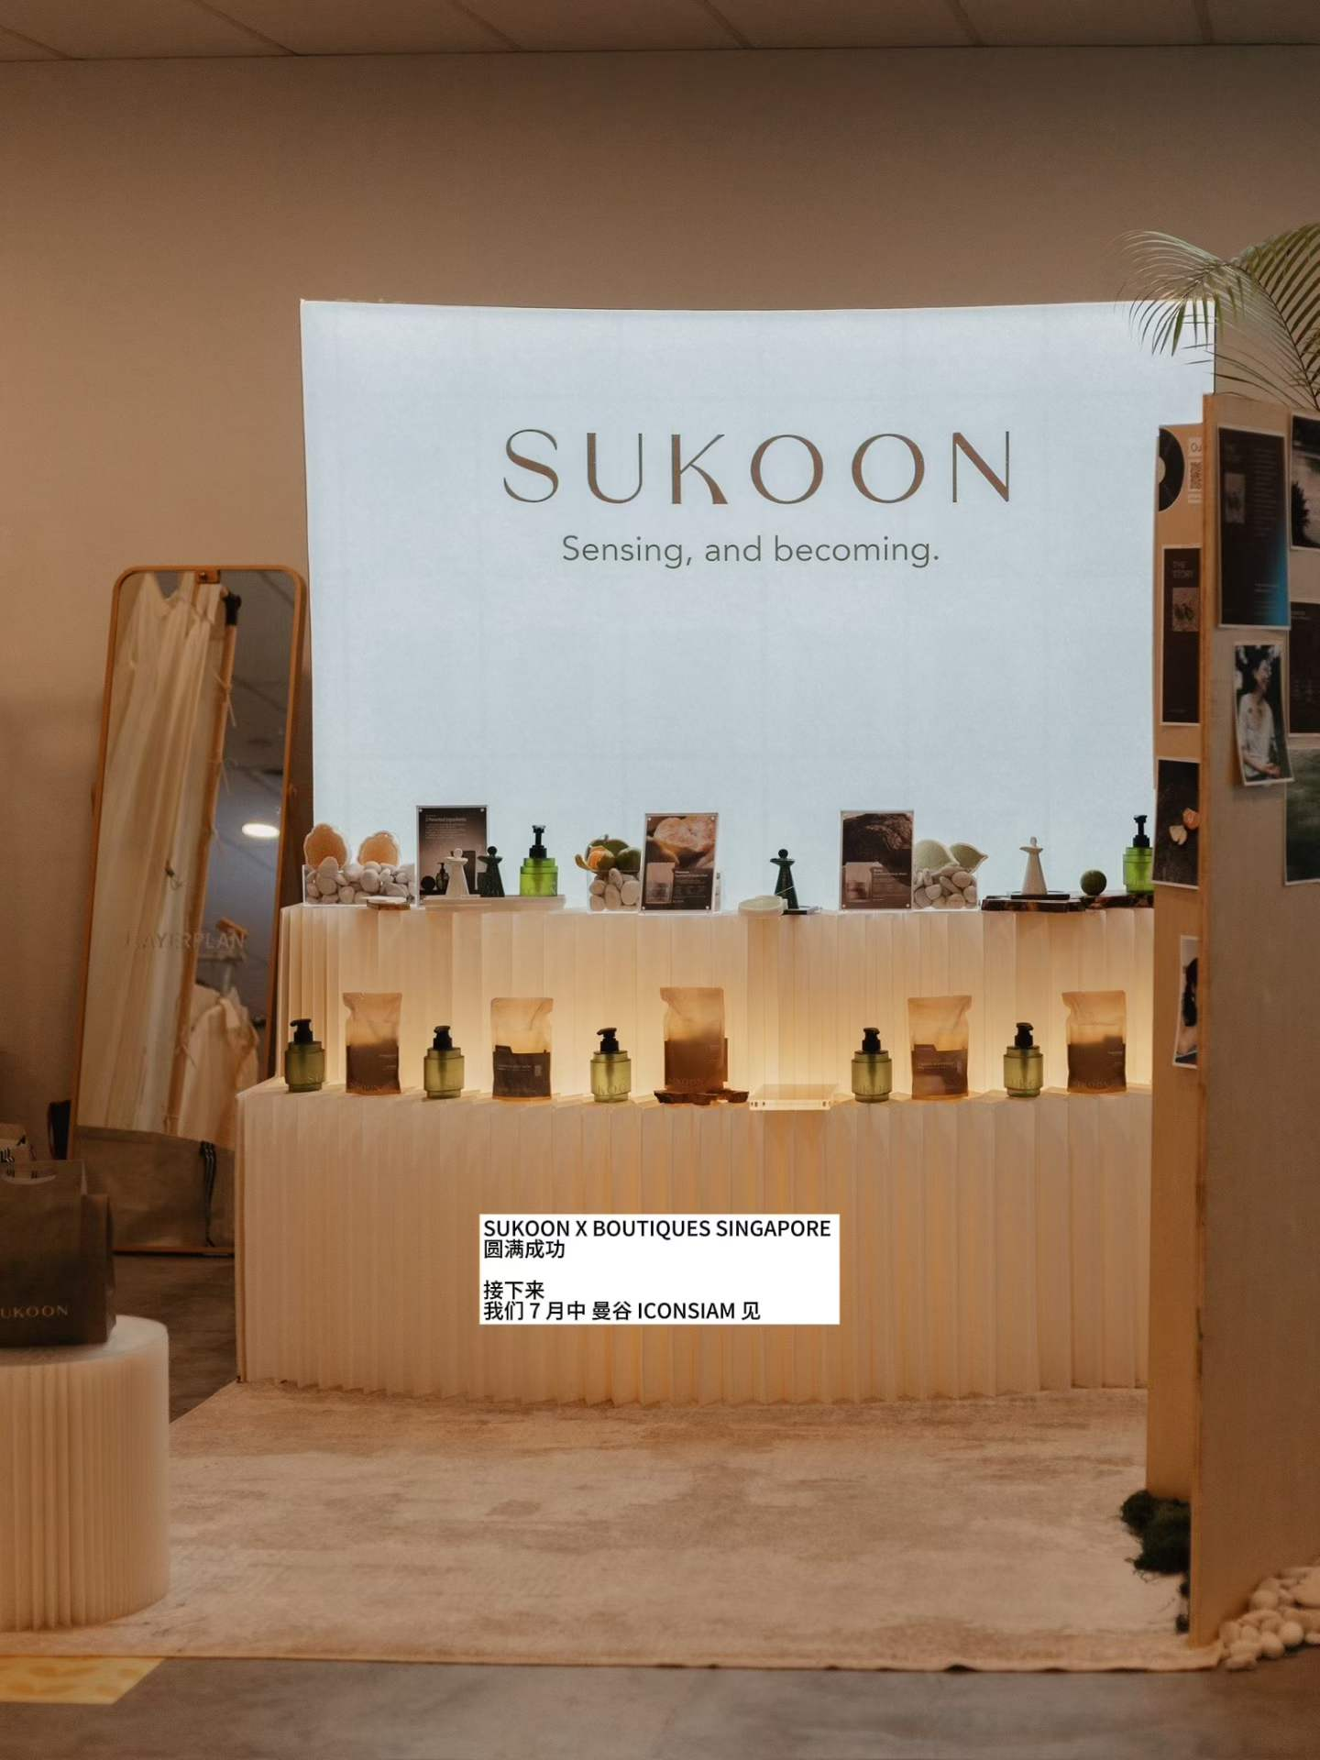 | 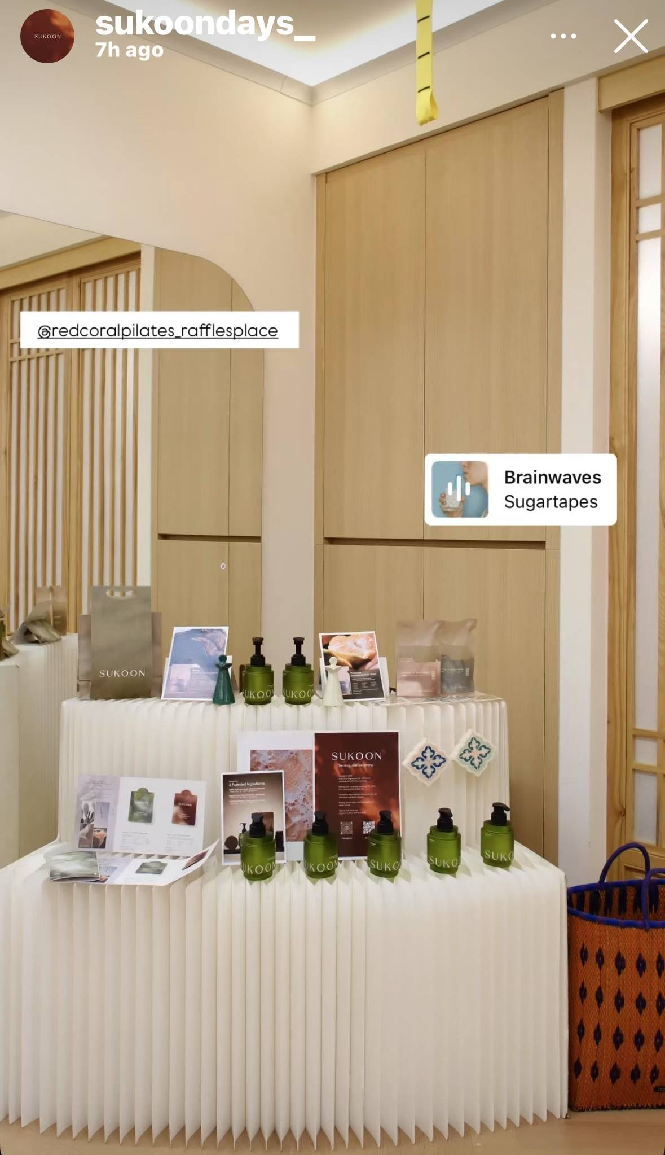 | 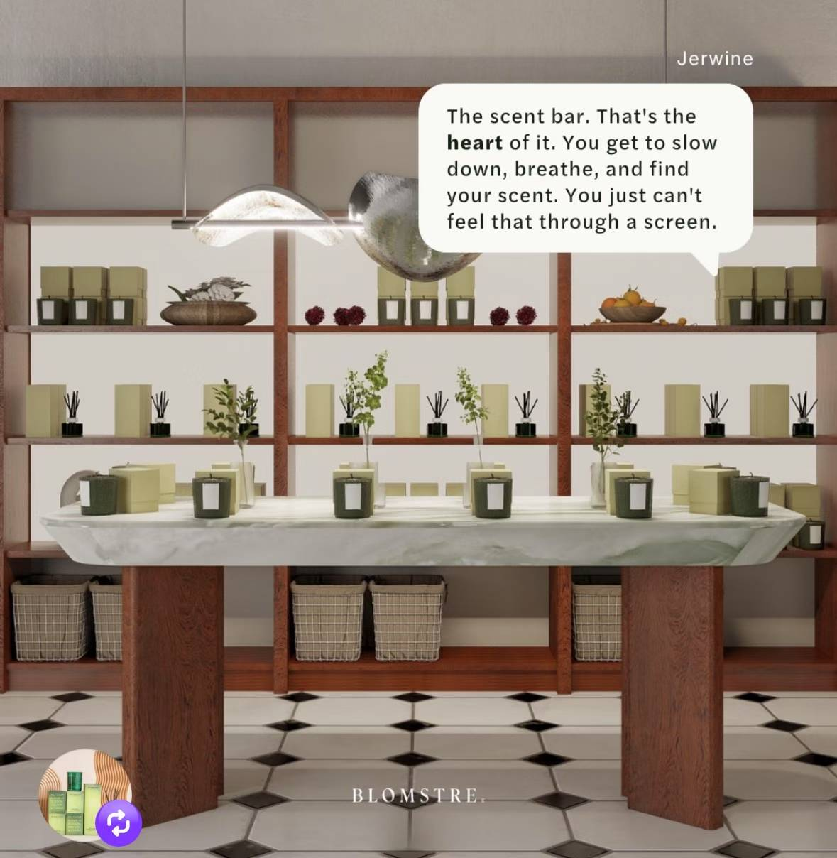 | 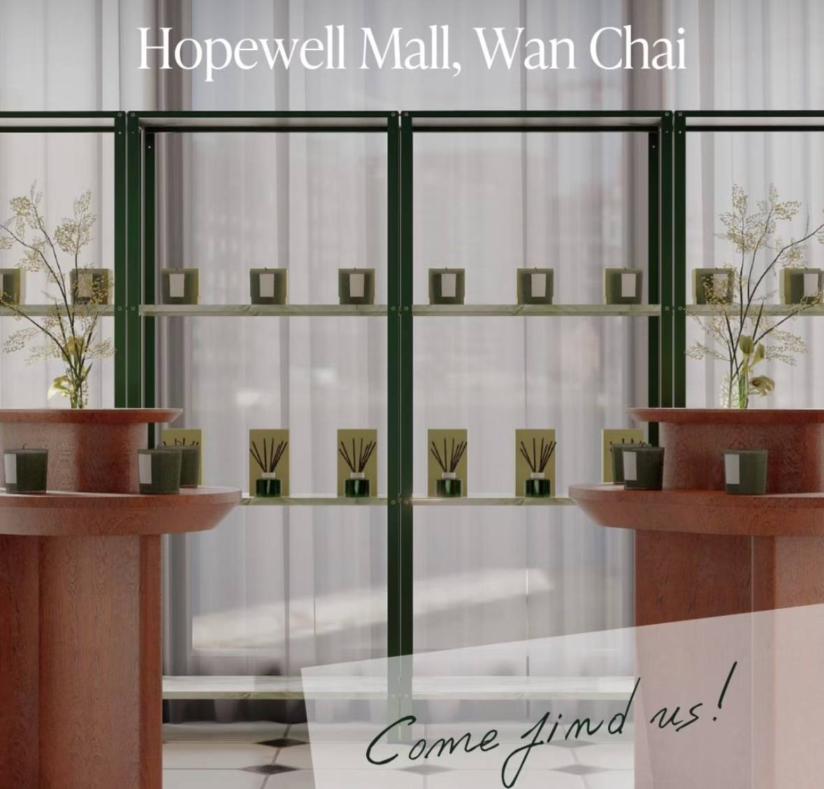 | 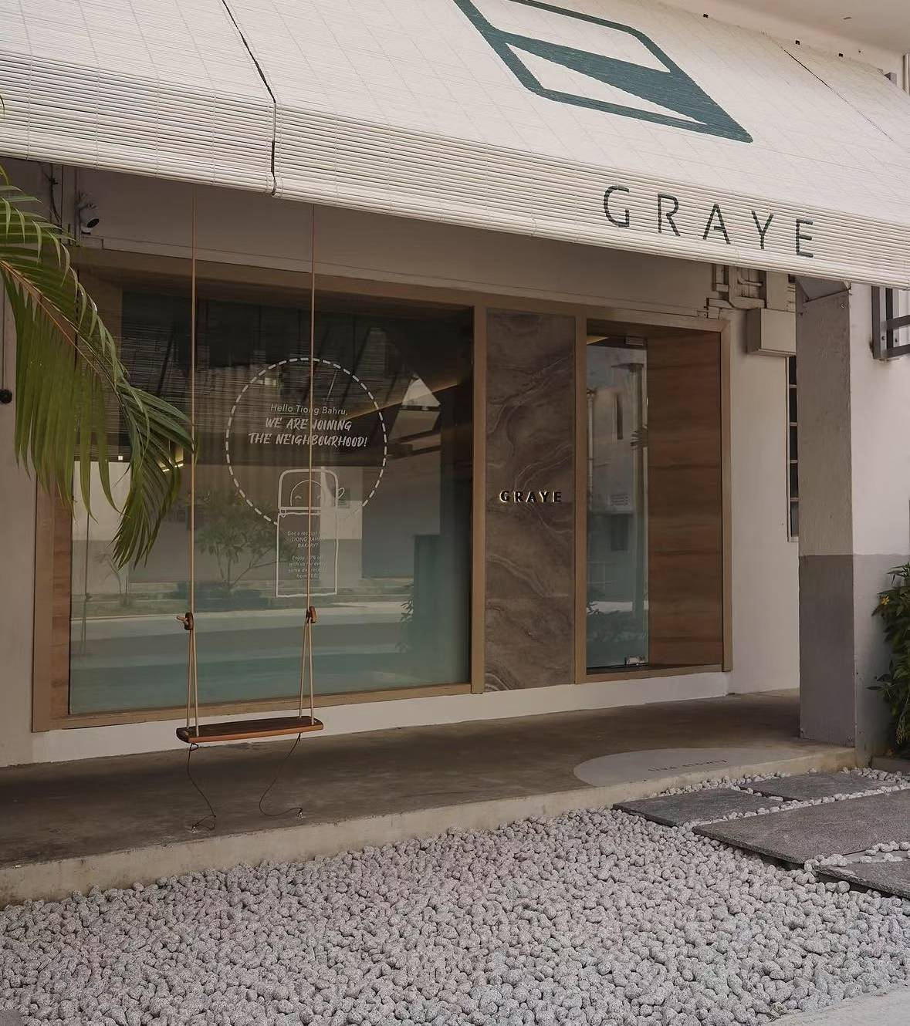 | 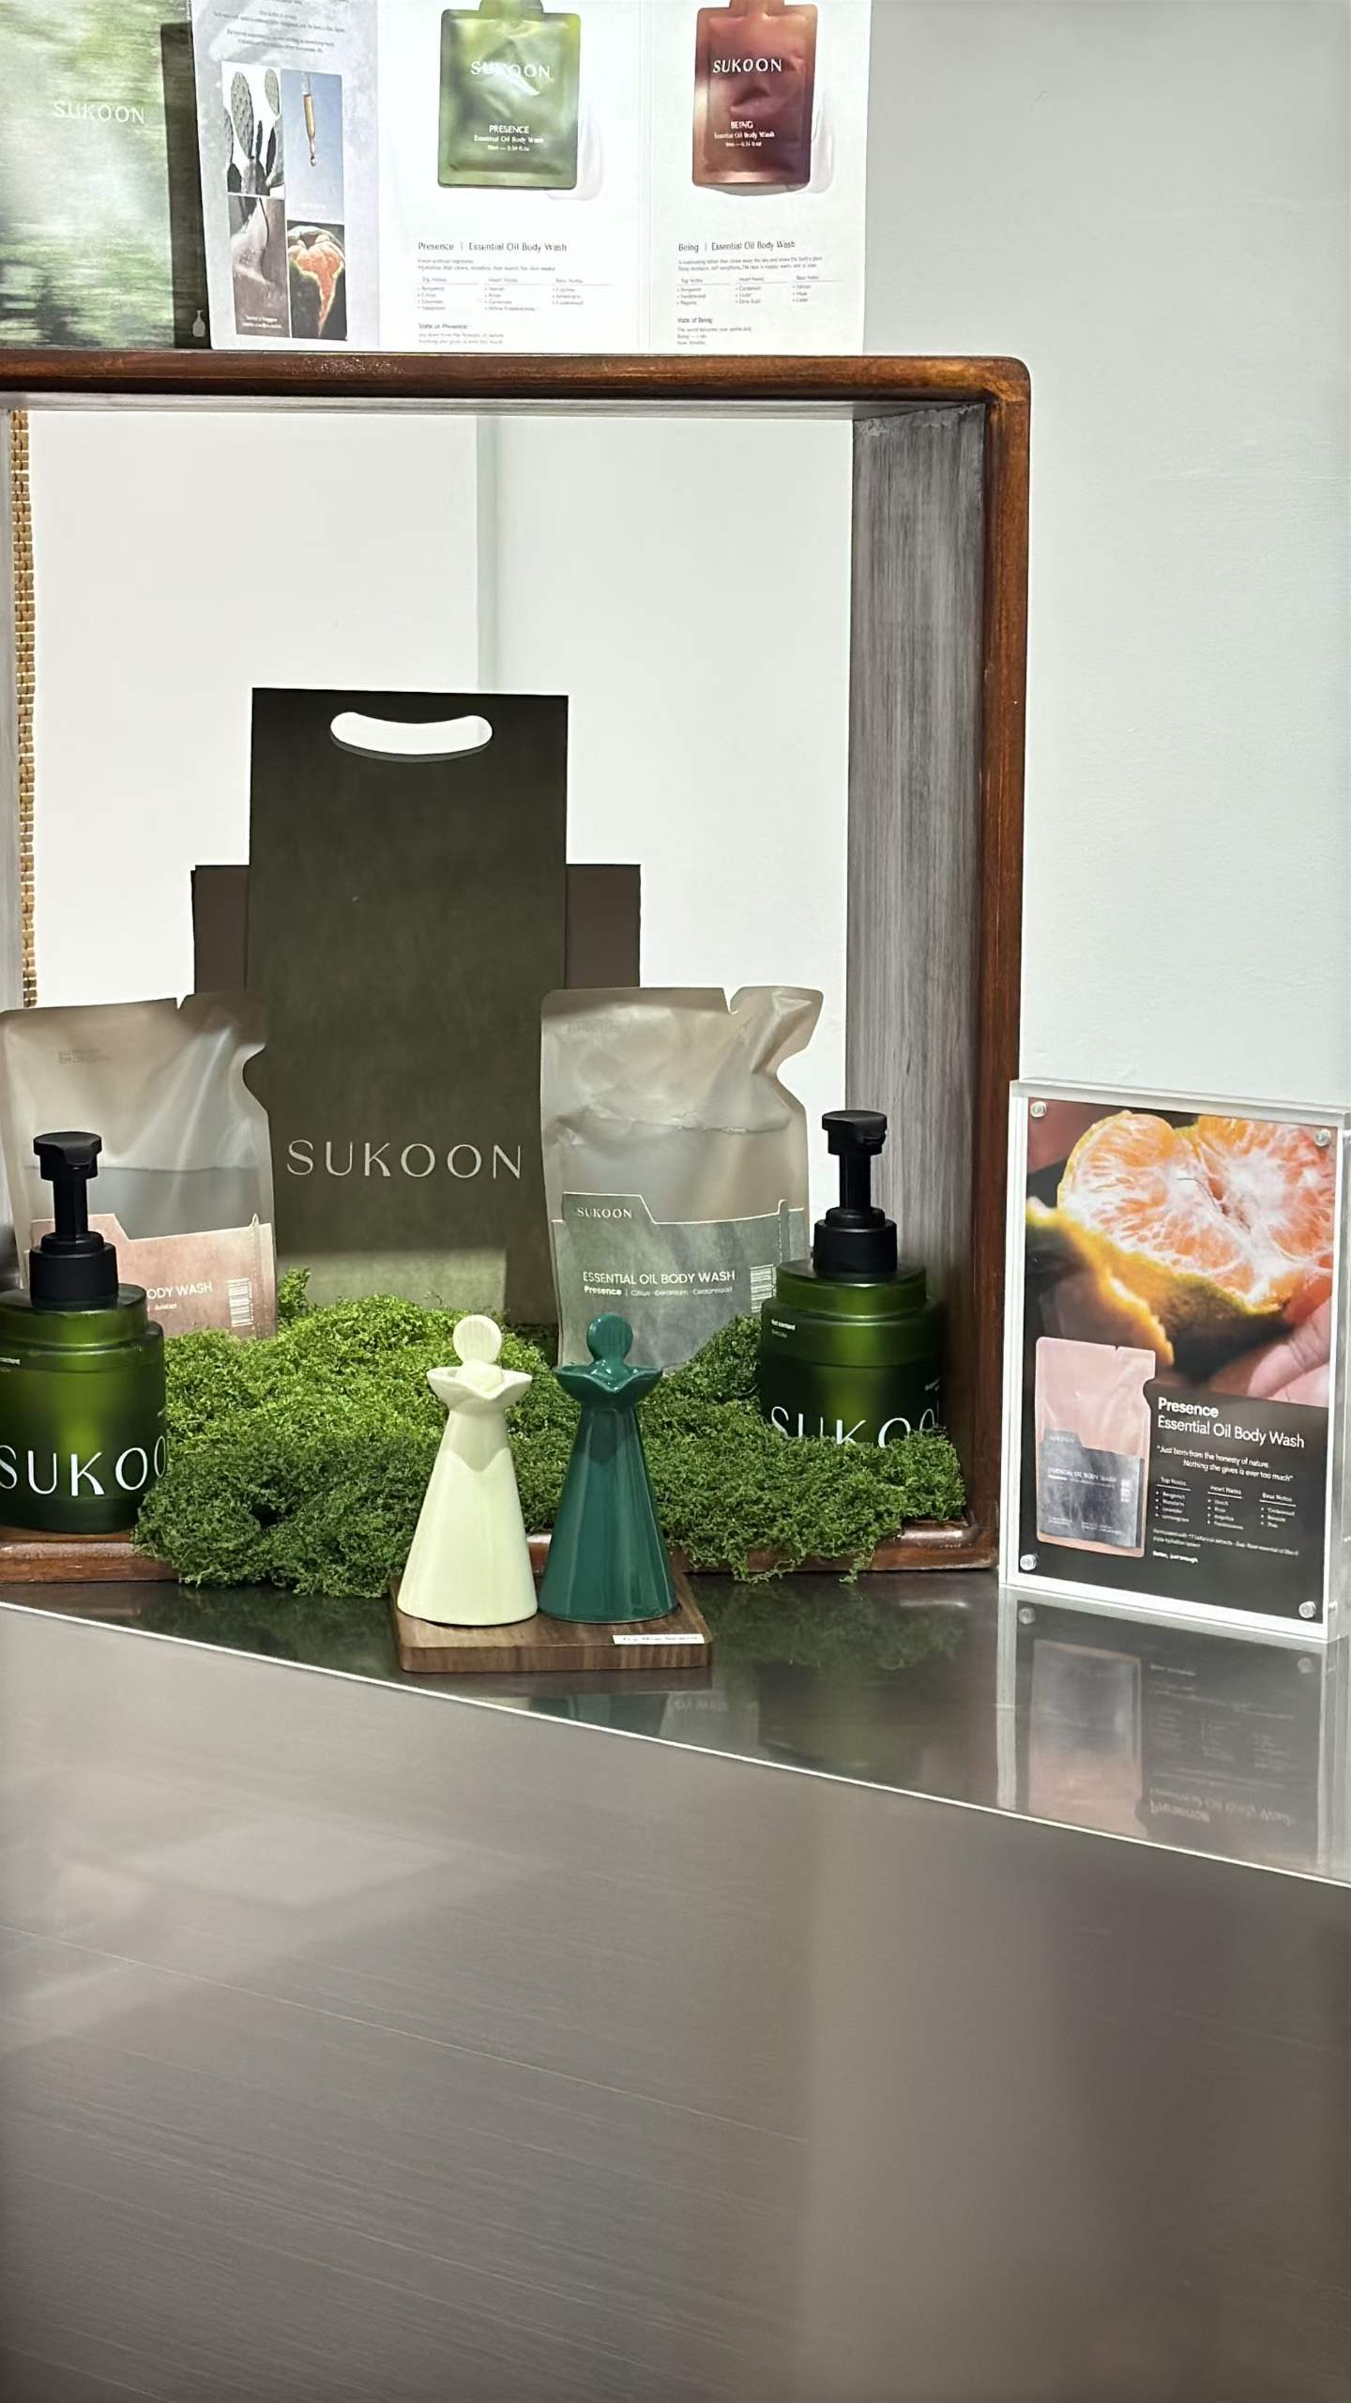

创始人：
进入当地消费场域---让我感受最深的是很多事情只有真正来到线下，才会发生。
与消费者：面对面和消费者交流之后，我们第一次很直接地感受到，他们为什么喜欢产品、会被什么细节打动，以及真实的购买反馈。
与本地机会：很多后续的合作机会，是在现场一次次交流、认识和链接中自然发生的。
尤其是在和当地消费者、PR以及合作伙伴接触之后，会明显发现，原本陌生的市场，也会因为一次真实的见面，迅速拉近距离。
本地市场反馈：3天半的展卖里，我们两次卖空库存；更意外的是，在展卖还没有结束时，就已经出现了回购和复购，约占总订单量的10%。
这次经历也让我重新理解了做品牌这件事。很幸运的是，我们只是通过一个产品，就有机会进入很多人的生活，并链接到一个个非常私人、真实的情感瞬间。

案例拆解：

素循（SUKOON）：新锐品牌，在新加坡从0到1生根发芽

一句话总结：不靠铺天盖地的广告，不靠烧钱投流，用7个月跑遍线下展会，一单一单验证市场、观察微表情、收集真实反馈，最终成为曼谷展会上唯一全售空的年轻品牌。

1 背景
2025年12月，Ashley周创立了SUKOON素循——首个以补充装为核心的香氛洗护家清品牌。
品牌以 “回归感知，生长秩序” 为理念，通过订阅制系统，在每个清洁节点提供更好的使用体验，减少日常决策负担。但理念再好，消费者是否买单，仍是未知数。

2 发展路径拆解

2.1 VALIDATE｜先验证，再投入——7个月跑遍线下展会&售卖空间
素循没有选择一上来就铺广告、投流量的“赌注式进入”。相反，创始人Ashley做了一个反直觉的决定：前7个月全部投入线下验证。
创始人：“品牌上市的时候，我突然丧失了表达的欲望——我非常想听到真实的反馈。”

为什么选择线下验证？
对新加坡市场的深刻洞察：新加坡电商数据中，品类前5名月销才六七千单，第3名开始断崖式跌到一两千——这样的体量养不活一个新品牌。与其在线上烧钱抢存量，不如在线下找到真实的消费者。

验证方法论：微表情就是数据库
在7个月的线下验证中，素循跑了7个展会、市集和售卖空间，采用了一套极其精细的验证方法：
- 观察用户路过展位时的微表情——什么让他停下来？
- 闻到味道的第一反应——香气是否打动他？
- 哪句话引起了兴趣——什么卖点真正有效？
- 对价格的第一反应——定价是否在心理账户内？
创始人：“重复上百上千遍验证，防止founder bias。”
每一次验证都在回答一个核心问题：新加坡本地消费者真的会买单吗？

验证结果：数据说话
在曼谷国际品牌售卖会，素循作为全场最年轻的品牌 ，成为唯一全售空的品牌。这不仅是销售数字的胜利，更是验证方法论的成功——产品、价格、品牌定位得到了真实市场的检验。

2.2 ENTER｜从验证到精准进入——把机会变成商业落地
验证跑通后，素循没有盲目扩张，而是基于验证结果精准进入：
产品验证：通过线下展会的真实销售数据，确认了核心SKU、价格带和消费者偏好。
渠道拓展：基于验证中积累的渠道反馈，素循成功拓展至曼谷和香港的线下渠道。
品牌认知：在一次次与消费者面对面的交流中，品牌不仅卖出了产品，更建立了本地认知和信任。

2.3 GROW｜进入之后，如何持续增长？
完成验证和初步进入后，素循进入持续增长阶段，策略升级为 “从被认识、被看见，到被记住、被复购” 的全链路增长体系。围绕 线下扩张、线上增长、产品升级 三个维度同步推进，形成“增长三角”闭环。
线下持续扩张渠道
将已验证的线下模式系统化复制到更多市场——继新加坡首站验证成功后，素循已成功进入曼谷、香港的线下渠道，持续拓展东南亚零售网络。每一站均沿用“先线下验证→再本地化扎根”的成熟路径，以最小风险实现区域复制。
线上全面增长体系
在完成线下渠道的初步拓展后，素循开始将增长重心转向线上，联动本地团队，从社交媒体种草、独立站转化闭环到精准KOL/PR联动，系统推进品牌的全域露出与增长转化。
产品升级与扩充
素循现已全面开始新产品线的研发与上市筹备——以已验证的用户洞察和市场反馈为依据，围绕用户未被满足的需求进行产品迭代与品类拓展，持续丰富品牌产品矩阵，为下一阶段的增长储备新动能。

05 创始人说：为什么“先验证”是对的

3. GMA如何助力素循的出海路径
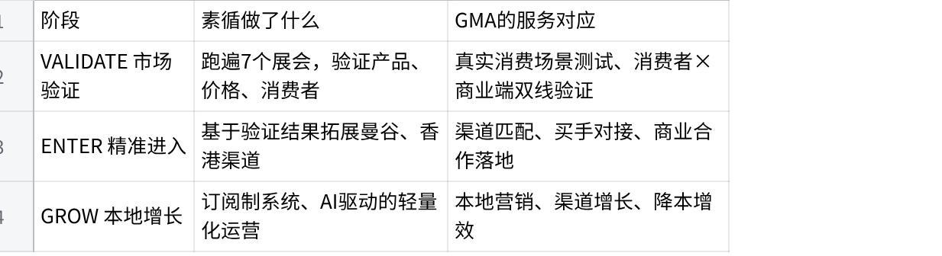
Click the image to view the sheet.
素循的核心启示：在不确定的市场中，先用最小成本验证，拿到真实销售数据与反馈，再决定增长策略——这正是GMA始终倡导的出海理念。

数据亮点
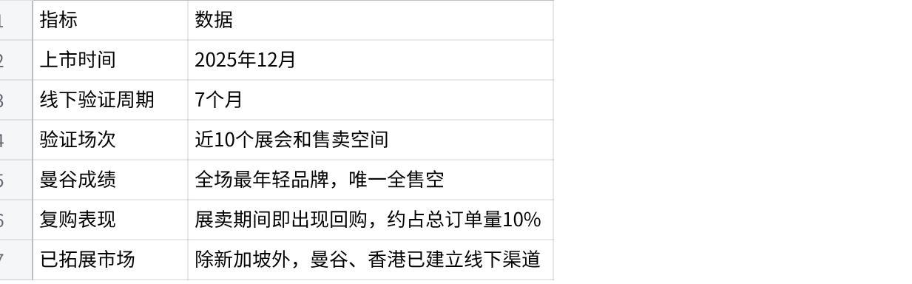
Click the image to view the sheet.

